フロアーマップ

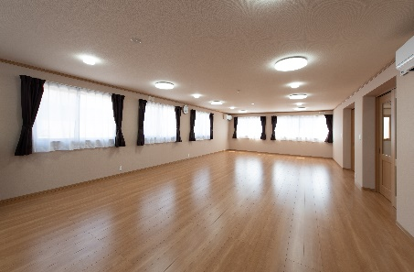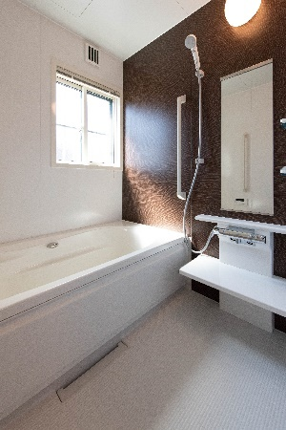

2F

1F

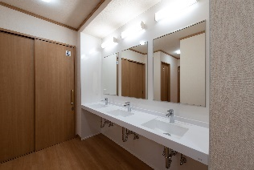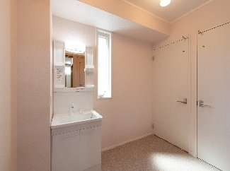

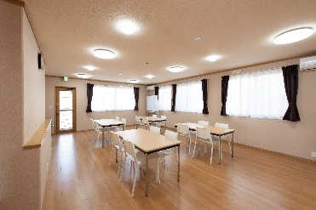

多目的

トイレ

トイレ

トイレ

男性

女性

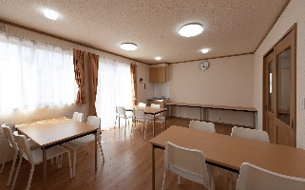

浴室

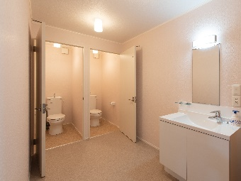

洗面所

女性トイレ

流し

作

業

室

男性トイレ

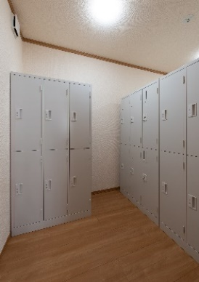

ホ｜ル

流し

食堂

テラス

事務室

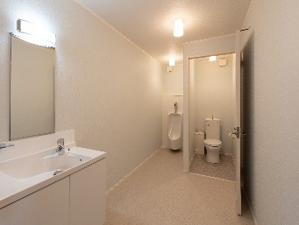

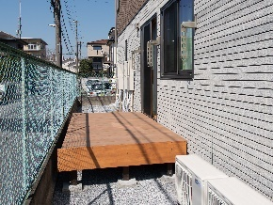

更衣室

相談室

事務室

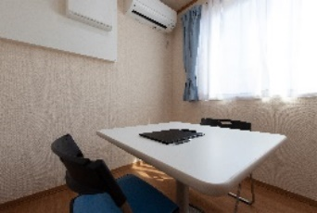

玄関

収納

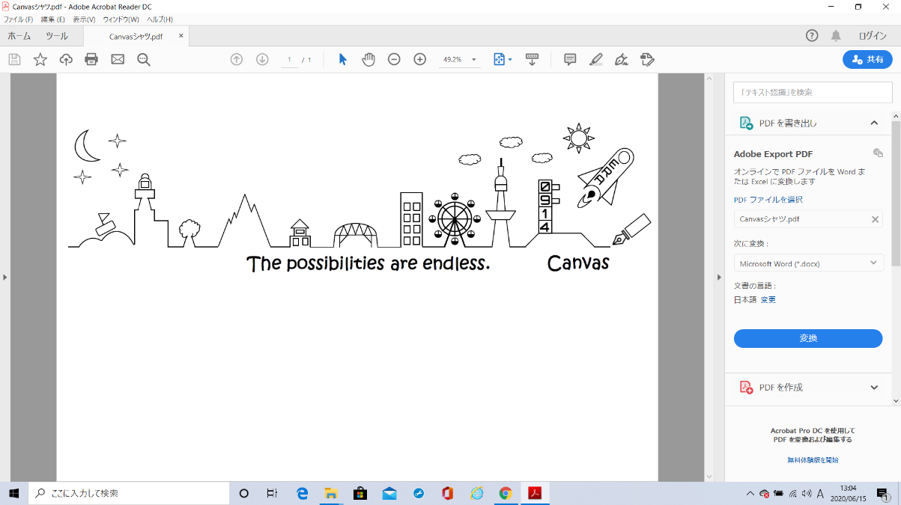

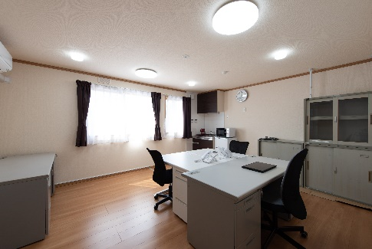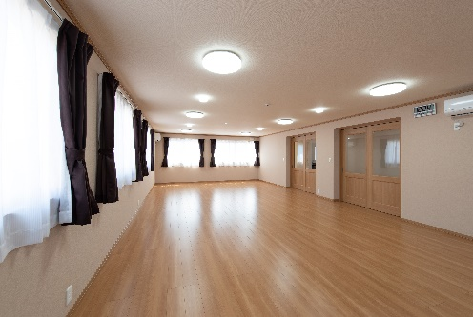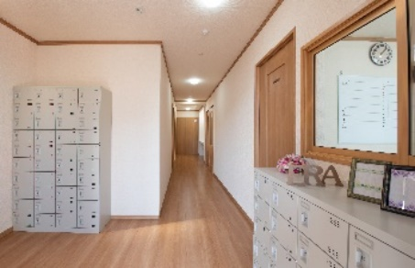

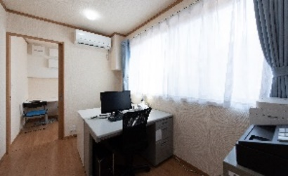

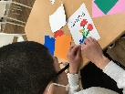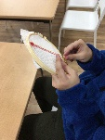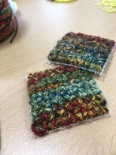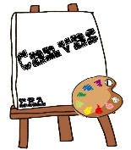

生活介護事業所

Canvasでの過ごし方

Canvas

ご利用の対象となる方

15：20

14：15

12：00

10：30

8：30



送迎発

昼食/昼休み

休憩

送迎発

午前活動

**◆**18歳以上の障害者手帳をお持ちの方で、生活介護の支給決定を受けている方。（若しくは、支給を受けられる予定のある方）

**◆**障害支援区分3以上（50歳以上の方は区分2以上）の方。



着替え/帰りの会

午後活動

休憩

着替え/朝の会

15：00

13：30

10：00

11：15

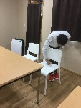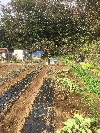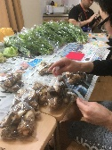

通所支援

定員/開所時間

**◆**定員：20名

◆開所時間：9：30～15：30

◆開所日：月曜日～金曜日

◆休所日：土/日/祝日

その他年末年始等

**◆**通所/帰宅時の送迎サービスを提供します。

**◆**送迎の範囲/時間/場所につきましては、ルートによりますのでご相談下さい。

年間の行事予定

調理の日/プール

入所式/プール/自販機茶話会

10月

4月

食事支援

調理の日/プール

5月

11月

その他の支援

**◆**希望者に昼食を提供します。（400円～/1食）

**◆**各種特別食（刻み、トロミ等）にも対応致します。

ご相談ください。

**◆**余暇活動支援

　　（施設内行事、外出等）

**◆**個別支援計画の作成/実施

**◆**各種相談支援

**◆**各種機関との連絡調整等

ERA　Fes!/プール

クリスマス会/調理の日/プール

日帰り外出/プール

12月

6月

〒270-0163　千葉県流山市南流山2丁目9番地の12

〒270-0163　千葉県流山市南流山2丁目9番地の12

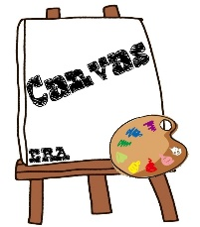

初詣/成人を祝う会/ディズニー旅行

バーベキュー/七夕/プール

1月

7月



日中活動

節分/チョコ作り/梅見/プール

納涼会/自販機茶話会/調理の日

2月

8月

年間行事予定

**◆**作業（刺しゅう、お煎餅づくり、シュレッダーなど）

**◆**運動（ウォーキング、ストレッチ、体操など）

**◆**受注作業（チラシ折り、ポスティング、チケット作りなど）

**◆**農作業（玉ねぎ、じゃがいも、さつまいも、ほうれん草、里芋など）

**◆**創作、自治活動、ドライブ、地域清掃、クラブ活動、DVD鑑賞etc…



日帰り外出/花見/プール

一泊旅行/プール

3月

9月

〒270-0163　千葉県流山市南流山2丁目9番地の12